魅力ある大学院教育イニシアティブ「先端科学技術の芽を生み出す女性研究者育成」プログラム
（継続プログラム）

「国内学会・研究集会」参加報告書

２００９年３月１８日
専攻・講座名 情報科学専攻
学年 博士前期過程 ２回生
氏名 芦田 尚美

この度，魅力ある大学院教育イニシアティブ「先端科学技術の芽を生み出す女性研究者育成」プログラムからのご支援をいただきまして，平成２１年３月５日～６日に沖縄科学技術研究基盤整備機構(OIST)にて開催されました，第73回数理モデル化と問題解決研究発表会に参加し研究発表を行って参りました．そのご報告をさせて頂きます．
数理モデル化と問題解決研究会は，社会における様々な実問題を情報科学的なアプローチによって解決するために，それらの複雑な問題を数理モデル化するための方法について，幅広く統合的に議論・交流することを目的とした研究会です．扱う問題の種類も多岐に渡り，通信・制御からゲノムに関する研究にいたるまで，様々な分野の研究者によって毎回活発な議論が行われています．

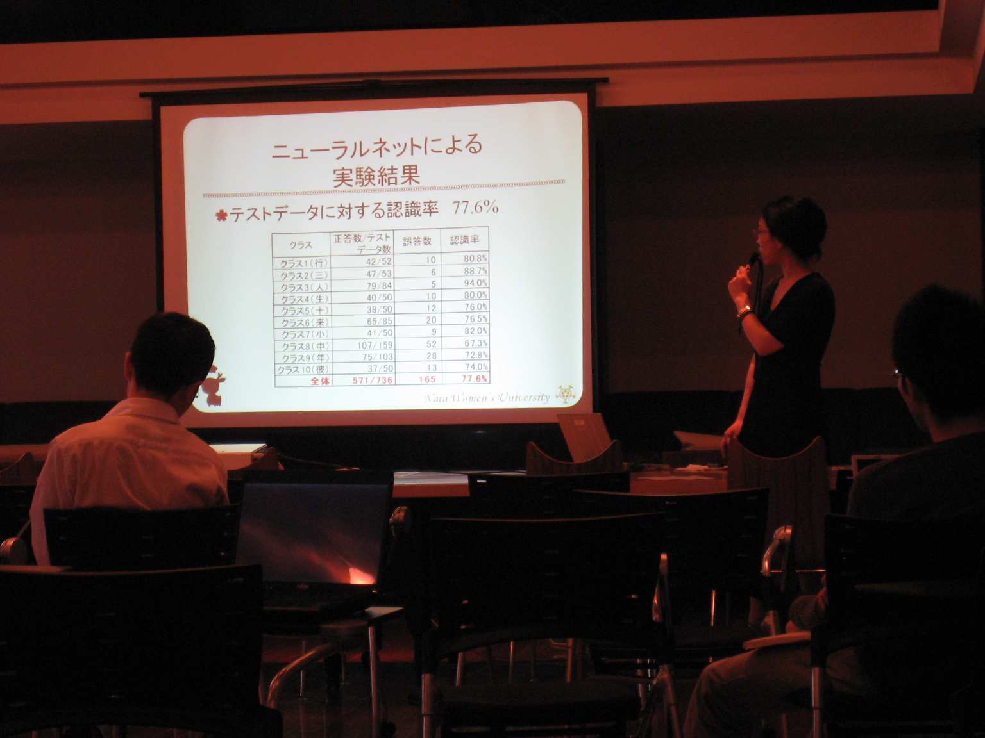
図1 発表の様子

今回，私は「近代書籍に特化した多フォント活字認識法」のタイトルで発表を行いました．発表内容は以下の通りです．

【発表内容】
国立国会図書館は，所蔵する明治から大正期にかけての近代書籍を，近代デジタルライブラリーとしてWeb上で一般に公開している．公開されている書籍は，全て画像としてデータ化されており，全文検索を用いて書籍内容の検索を行うことができないため，早急なテキスト化が求められている．しかし，旧字体を多く含み活字の種類が特定できない近代書籍は，既存OCRによるテキスト化を適用が困難である．そのため，近代書籍に特化した活字認識システムの開発が求められている．本研究では，変形に強い手書き文字認識のための文字画像の特徴抽出法を用い，近代書籍に特化した活字認識の手法を提案する．
提案手法の有効性を実証するために実験として，近代書籍から切り出した文字画像を用いて文字の学習と分類を行う．特徴抽出の方法として，外郭方向寄与度特徴を用いた．サポートベクターマシンによる10種類の文字の学習を行い，97.8％の精度で文字の認識を行うことができた．比較実験としてニューラルネットワークによる学習を行い，ニューラルネットワークと比較しサポートベクターマシンによる学習の方が学習時間，学習精度の両方の点で良好な結果を得るということが分かった．

同研究会にて聴講した発表について，特に興味深かったものについて報告いたします．
「境界領域の容易化を目的としたデータ前処理の提案(渡辺 他)」という発表では，識別問題に対するアプローチとして，ニューラルネットやサポートベクターマシンなどの識別器自体の分類性能を向上させるのではなく，データに対する前処理によって識別精度を向上させる試みが行われました．分類するデータのデータ分布形状に着目し，データの分布形状に非凸性がある場合にその非凸性を解消するようにクラス分割を行うことによって，分布形状を識別容易なものにするという提案がなされました．私が大学院で行った研究も識別問題に属するので，この発表は大変興味深く拝見しました．
「ナイーブ平均場近似を用いた画像修復及び復元度と特徴量の相関(伊藤)」は，ノイズが含まれる画像の2値画像の修復についての報告でした．写真画像と文字画像に対しノイズを混入し，そのノイズが含まれる画像をナイーブ平均場近似によって復元し，原画像と復元画像を比較がされました．実験から，写真と文字画像とでは復元のされ方に明らかな差があることが示されました．私が行った研究で，画像のノイズが大きな問題となったので，このナイーブ平均場近似法はノイズ除去のアプローチとしてとても興味深いと感じました．また，この研究の今後の課題として，このナイーブ平均場近似を用いて文字認識ができるのではないかと示唆されていました．個人の文字の癖をノイズとみなし，ナイーブ平均場近似を用いて復元を行うことによって復元度や特徴量から正しい文字を推定することが可能ではないかと提案されていて，この点も非常に興味深いと感じました．

最後に，魅力ある大学院教育イニシアティブ「先端科学技術の芽を生み出す女性研究者育成」プログラムのご支援を受けて研究発表を行うことができ，大変貴重な経験になりました．発表の他にも各分野での研究者の方との交流ができ，とても有意義な２日間となりました．このような機会を与えてくださって本当にありがとうございました．

